Проект решения
О комплексном развитии территории нежилой застройки города Казани, расположенной по адресу: г.Казань, ул.Магистральная
В соответствии с Градостроительным кодексом Российской Федерации, постановлением Кабинета Министров Республики Татарстан от 24.09.2021 №913
«О мерах по реализации проектов комплексного развития территорий в Республики Татарстан»:
1. Установить, что комплексному развитию подлежит территория нежилой застройки города Казани общей площадью 9,717 га, расположенная по адресу: г.Казань, ул.Магистральная (далее – КРТ по ул.Магистральная), в границах согласно приложению
1 к настоящему решению и соответствующая требованиям, предусмотренным частями 4, 5 и 6 статьи 65 Градостроительного кодекса Российской Федерации.
2. Графическое описание местоположения границ КРТ по ул.Магистральная приведено в приложении 1 к настоящему решению.
3. Основные виды разрешенного использования земельных участков и объектов капитального строительства, которые могут быть выбраны при реализации решения о КРТ по ул.Магистральная приведены в приложении 2 к настоящему решению.
4. Предельные параметры разрешенного строительства, реконструкции объектов капитального строительства приведены в приложении 3 к настоящему решению.
5. Перечень земельных участков и объектов капитального строительства, расположенных в границах КРТ по ул.Магистральная, в том числе перечень объектов капитального строительства, подлежащих сносу, приведены в приложении 4 к настоящему решению.
6. Предельный срок реализации решения о КРТ по ул.Магистральная составляет
10 лет после принятия такого решения.
7. Предельный срок подготовки документации по планировке территории в целях реализации решения о КРТ по ул.Магистральная составляет 6 месяцев со дня принятия такого решения.
8. Решение о КРТ по ул.Магистральная реализуется самостоятельно муниципальным образованием г.Казань.

Приложение 1
Графическое описание местоположения границ территории нежилой застройки города Казань, подлежащей комплексному развитию и расположенной по адресу:
г. Казань, ул.Магистральная

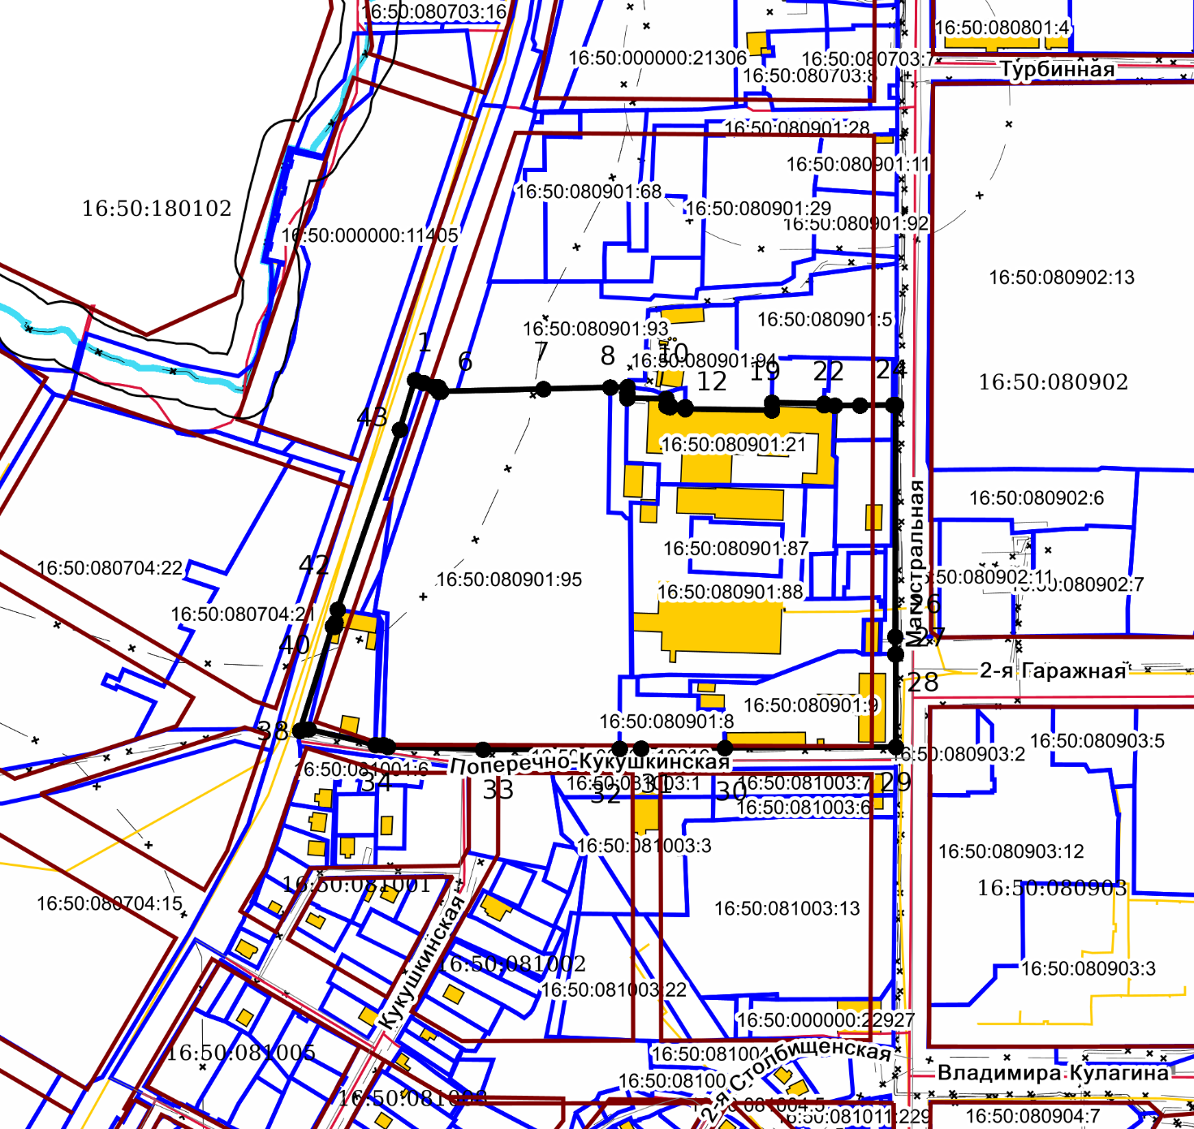

Масштаб: 1:5000
Система координат: МСК-16
Условные обозначения:
Вновь образованная характерная точка
Улицы (действующие)
Красные линии (Планируемые)
Границы КРТ по ул.Магистральная
Земельные участки существующие
Кадастровые кварталы
Объекты капитального строительства (линейные)
ЗОУИТ (действующие)

Приложение 2
Основные виды разрешенного использования земельных участков и объектов капитального строительства, которые могут быть выбраны при реализации решения о комплексном развитии территории нежилой застройки города Казани, расположенной по адресу: г.Казань, ул.Магистральная
3.5.1 – Дошкольное, начальное и среднее общее образование. Размещение объектов капитального строительства, предназначенных для просвещения, дошкольного, начального и среднего общего образования (детские ясли, детские сады, школы, лицеи, гимназии, художественные, музыкальные школы, образовательные кружки и иные организации, осуществляющие деятельность по воспитанию, образованию и просвещению), в том числе зданий, спортивных сооружений, предназначенных для занятия обучающихся физической культурой и спортом

Приложение 3
Предельные параметры разрешенного строительства, реконструкции объектов капитального строительства в границах территории нежилой застройки города Казани, расположенной по адресу: г. Казань, ул.Магистральная
Максимальный процент застройки в границах земельного участка – не установлен.
Предельное количество этажей или предельная высота зданий, строений, сооружений –
5 этажей.

Требованиях к архитектурным решениям для территорий КРТ:
- использование в отделке качественных, долговечных, безопасных материалов;
- предусмотреть размещение встроенных инженерных объектов и мусорных контейнеров (либо погружных), не просматриваемых с территории общего пользования;
-выполнить качественное благоустройство территории, в том числе малых архитектурных форм с применением современных приемов проектирования;
-предусмотреть архитектурную подсветку, с учетом комплексного решения на территорию;
-ограждение территории должно быть выполнено с учетом комплексного архитектурного решения здания и благоустройства;
-предусмотреть максимальное сохранение зеленых насаждений и посадку новых.

Приложение 4
Перечень земельных участков и объектов капитального строительства, в том числе подлежащих сносу, расположенных в границах территории комплексного развития, расположенной по адресу: г.Казань, ул.Магистральная
№ п/п | Кадастровый номер земельного участка | Адрес (местоположение) земельного участка | Площадь земельного участка, кв.м. | Кадастровый номер объекта капитального строительства, расположенного на земельном участке | Адрес объекта капитального строительства | Площадь объекта капитального строительства (ОКС), кв.м | Сведения о сносе/реконструкции объектов капитального строительства
 | 16:50:080901:2 | г.Казань, Приволжский район, ул.Магистральная. | 1400
 | 16:50:080901:3 | г.Казань, Приволжский район, ул.Магистральная. | 600
 | 16:50:080901:16 | г.Казань, Приволжский район,  ул.Поперечно-Кукушкинская | 3505 | 16:50:000000:15179 | г.Казань, Приволжский район,  ул.Поперечно-Кукушкинская | 653.4
 | 16:50:080901:95 | г.Казань, Приволжский район,  ул.Магистральная, д.126г | 41100
 | 16:50:080901:21 | г.Казань, Приволжский район,  ул.Магистральная, участок 35 | 8178 | 16:50:080903:156 | г.Казань,  Приволжский район, ул. Магистральная, д.35 | 287
 |  |  |  | 16:50:080623:22 | г.Казань,  Приволжский район, ул. Магистральная, д.35 | 6188
 | 16:50:080901:88 | г.Казань, Приволжский район,  ул.Магистральная, д.126 | 15999 | 16:50:080901:50 | г.Казань,  Приволжский район, ул. Магистральная, д.126 | 1421.7
 |  |  |  | 16:50:080901:51 | г.Казань,  Приволжский район, ул. Магистральная, д.126 | 4283
 |  |  |  | 16:50:080901:52 | г.Казань,  Приволжский район, ул. Магистральная, д.126 | 153.7
 |  |  |  | 16:50:000000:30681 | г.Казань,  Приволжский район, ул. Магистральная, д.126
 |  |  |  | 16:50:080623:22 | г.Казань,  Приволжский район, ул. Магистральная, д.126 | 6188
 |  |  |  | 16:50:080901:49 | г.Казань,  Приволжский район, ул. Магистральная, д.126 | 186
 | 16:50:080901:87 | г.Казань, Приволжский район,  ул.Магистральная, д.126 | 2407
 | 16:50:080901:8 | г.Казань, Приволжский район, ул.Поперечно-Кукушкинская | 2810 | 16:50:080901:64 | г.Казань, Приволжский район, ул.Поперечно-Кукушкинская | 179.6
 |  |  |  | 16:50:080901:63 | г.Казань, Приволжский район, ул.Поперечно-Кукушкинская | 365.5
 | 16:50:080901:66 | г.Казань, Приволжский район,  ул.Магистральная, д.128 | 777
 | 16:50:080901:9 | г.Казань, Приволжский район,  ул.Магистральная, участок 35 | 7600 | 16:50:080903:27 | г.Казань,  Приволжский район, ул. Магистральная, д.35 | 309.4
 |  |  |  | 16:50:080901:75 | г.Казань,  Приволжский район, ул. Магистральная, д.35 | 29.4
 |  |  |  | 16:50:080901:77 | г.Казань,  Приволжский район, ул. Магистральная, д.35 | 454.1
 |  |  |  | 16:50:080901:84 | г.Казань,  Приволжский район, ул. Магистральная, д.35 | 74.4
 |  |  |  | 16:50:080903:158 | г.Казань,  Приволжский район, ул. Магистральная, д.35 | 1155.4
 |  |  |  | 16:50:080903:15 | г.Казань,  Приволжский район, ул. Магистральная, д.35 | 1429.1
 | 16:50:080901:6 | г.Казань, Приволжский район, ул.Магистральная, участок 35 | 300 | 16:50:080903:145 | г.Казань,  Приволжский район, ул. Магистральная, здание 35 | 192.8
 | 16:50:080901:25 | г.Казань, Приволжский район, ул.Магистральная, участок 35 | 1307
 | 16:50:080901:408 | г.Казань, Приволжский район, ул.Магистральная | 526
 | 16:50:080901:409 | г.Казань, Приволжский район, ул.Магистральная | 488
 | 16:50:080901:90 | г.Казань, Приволжский район, ул.Магистральная, з/у 124 | 903 | 16:50:080901:78 | г.Казань,  Приволжский район, ул. Магистральная, д.124 | 756.1
 | 16:50:080901:79 | г.Казань, Приволжский район, ул.Магистральная, 118,120,122 | 3075 | 16:50:000000:10479 | г.Казань,  Приволжский район, ул. Магистральная, д.122 | 328.6
 |  |  |  | 16:50:080623:22 | г.Казань,  Приволжский район, ул. Магистральная, д.35 | 6188
 | 16:50:080901:80 | г.Казань, Приволжский район, ул.Магистральная, 118, 120, 122 | 1050 | 16:50:080623:22 | г.Казань,  Приволжский район, ул. Магистральная, д.35 | 6188

